Świetlica - Symbole narodowe 29.04.

1. **Dzień Flagi**

Co roku 2 maja obchodzimy Dzień Flagi, aby propagować wiedzę o ważnych symbolach narodowych. Choć w tym roku z powodu obostrzeń związanych z epidemią koronawirusa nie możemy liczyć na huczne celebrowanie tego święta, nie oznacza to, że Dzień Flagi 2020 ma przejść niezauważony. Zachęcam Was do samodzielnego wykonania polskiej flagi z papieru . Możecie także poprosić o pomoc rodziców.

[[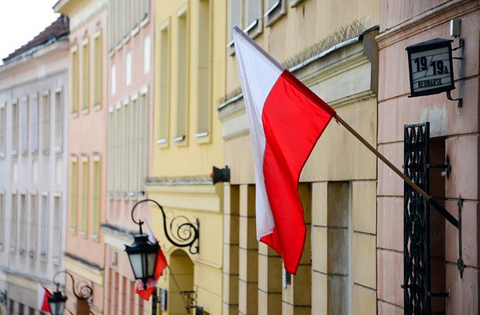](https://kobieta.wp.pl/dzien-flagi-2020-jak-wykonac-polska-flage-z-papieru-zobacz-czy-wiesz-jak-poprawnie-wywieszac-sztandar-6504355746322561a?src01=f1e45)](https://kobieta.wp.pl/dzien-flagi-2020-jak-wykonac-polska-flage-z-papieru-zobacz-czy-wiesz-jak-poprawnie-wywieszac-sztandar-6504355746322561a?src01=f1e45)

Proponuję wykonać malutkie flagi państwowe, które będzie można umieścić w dowolnym miejscu naszego domu, albo ofiarować komuś...

[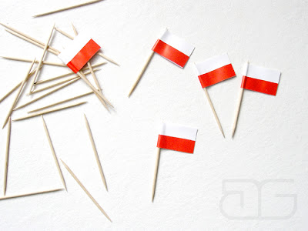](http://2.bp.blogspot.com/-8m2C4NJjz1M/UX1wAjQeufI/AAAAAAAAB9M/2HPiT1n7iuI/s1600/flaga7.jpg)  
  
Materiałów niewiele nam potrzeba, bo dzięki opatrzności nasza flaga jest uboga w ilość kolorów:) Zatem przygotujmy: wykałaczki, papier biały i czerwony; a z przyborów: klej, nożyczki, ołówek i linijkę.   
  
[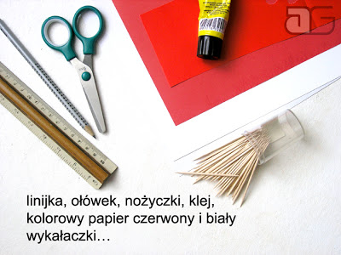](http://2.bp.blogspot.com/-satf2eGdIJ8/UX1xTVXxsfI/AAAAAAAAB9Y/hOUkNKZ3tfo/s1600/flaga.jpg)  
  
Zaczynajmy. Rozszyfrujmy jak zrobić polską flagę:)   
1. Z białego papieru wycinamy prostokąt 2cm na 6cm. Zaznaczamy na nim podział w połowie czyli na wysokości 1cm. Z czerwonego wycinamy prostokąt tak na oko 1,5cm na 6,5cm; chodzi o to, by czerwony wystawał poza prostokąt biały, tak będzie łatwiej kleić.   
2. Przyklejamy czerwony prostokąt do białego. Górna krawędź czerwonego ma się oczywiście znaleźć na połowie białego, tam gdzie zaznaczyliśmy wysokość 1cm.  
3. Odwracamy pracę i przycinamy tę części czerwonego prostokątu, który wystaje poza biały.   
4. Składamy flagę wzdłuż krótszego boku. W samym zgięciu umieszczamy wykałaczkę, smarujemy klejem i sklejamy.   
5. Flaga gotowa na 1 maja :) i na 2 maja ... i na 3 maja.   
  
[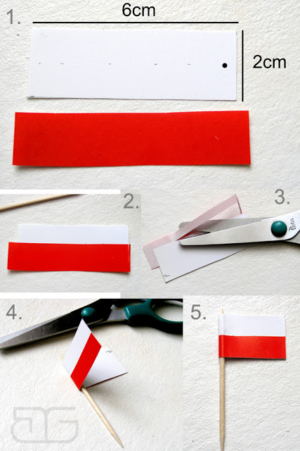](http://4.bp.blogspot.com/-lUmWyi4i06A/UX10ggtgJzI/AAAAAAAAB9o/Ur7A7ztFSuU/s1600/flaga3.jpg)  
  
Flaga lub flagi gotowe. **Pozdrawiam. B.Kucharski**

1. Początek formularza

Dół formularza

Początek formularza

Dół formularza

Początek formularza

Dół formularza

2.W kolejnym ćwiczeniuproponuję flagi kolorowanki oraz z pomocą osoby dorosłej, przygody z Polską:

**Praca plastyczna – flaga Polski. Wybierz ulubioną technikę : kredki, farby, pastele, a może plastelina lub papier kolorowy? Sprawdź z jakich dostępnych w domu materiałów możesz uzyskać kolor czerwony i biały. Może połączysz techniki? Dobrej zabawy! Pamiętaj, że nasza flaga jest biała na górze i czerwona na dole.**

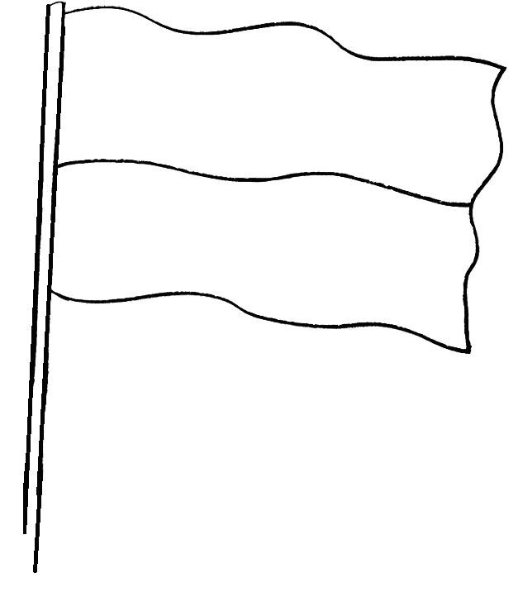

**POLSKA**

1. **Flaga Polski, którą zapełniamy kolorem na różne sposoby. Możemy wykleić kropki kuleczkami zwiniętej bibuły, kuleczkami z plasteliny, możemy też użyć umoczynych w farbie paluszków. A może masz własny pomysł?**

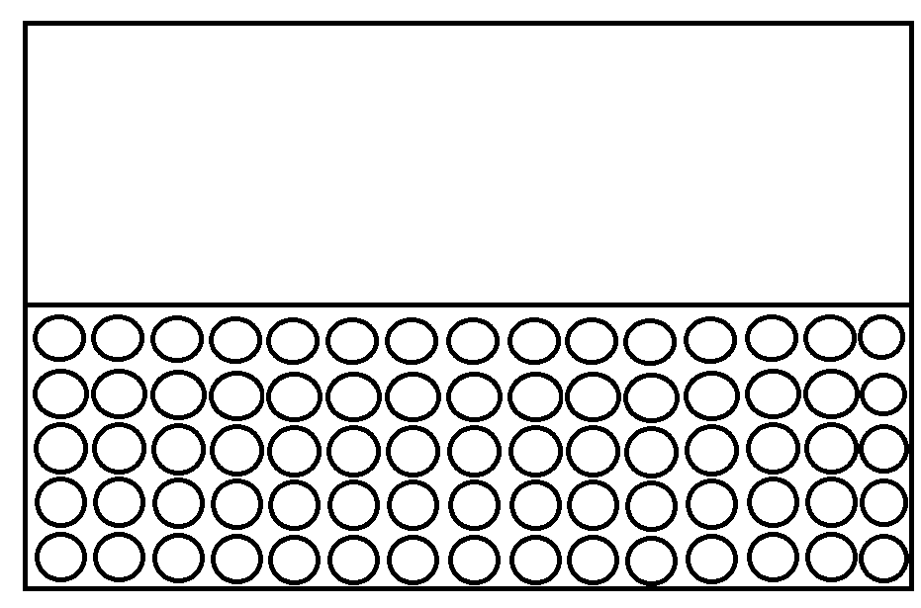

4. Taki kształt ma Polska. Połącz kropki w jedną linię używając np. kredki. Przyjrzyj się znalezionym w domu prawdziwym mapom, może dorysujesz rzeki? Wiesz gdzie są góry, a gdzie morze? Czy potrafisz zaznaczyć na naszej mapie stolicę Polski – Warszawę?

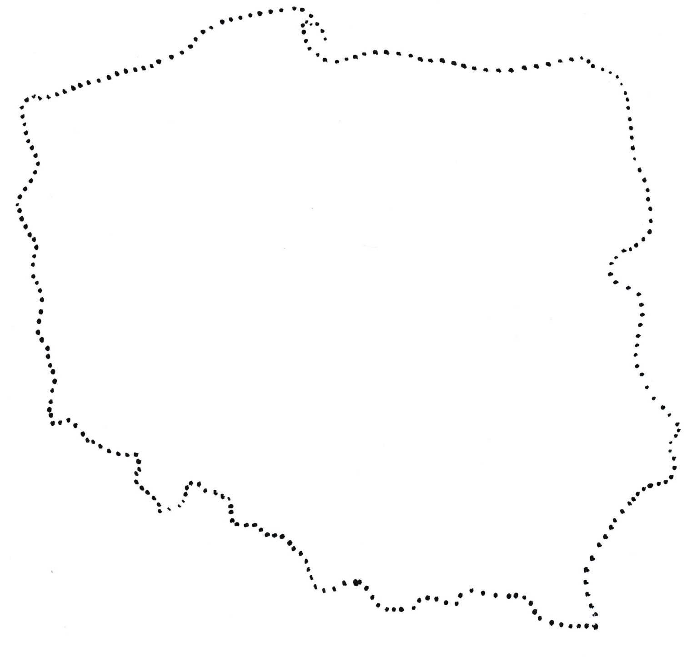

POLSKA

Pozdrawiam A. Barszcz

5.Kto nie ma ochoty na flagę z papieru proponuję inne ciekawe pomysły, np. Kotyliony. Inspiracje znajdziecie, gdy klikniecie w link:

<http://dziecieceinspiracje.pl/2020/04/11-pomyslow-na-prace-plastyczne-z-polska-w-roli-glownej.html>

Janina Kopera

6. Inna propozycja to Gołąb – symbol pokoju. Proponuję odrysowywanie od szablonu, wycięcie i łączenie elementów ptaka.  
Praca plastyczna dowolną techniką.

<http://www.supercoloring.com/pl/kolorowanki/zarys-golebia-pokoju>

Pozdrawiam Rydarowicz Łukasz

7.Ja zapraszam was na spacer w poszukiwaniu flag na ulice miasta. Jeżeli nie macie takiej możliwości – z powodu pandemii wszyscy musimy stosować się do pewnych zasad, proponuję spacer wirtualny. Możecie skorzystać m.in. ze strony:

<http://warszawa360.pl/>

Pozdrawiam M. Kozek

Początek formularza

|  |  |
| --- | --- |
|  |  |

Dół formularza

Początek formularza

Dół formularza

Początek formularza

|  |  |
| --- | --- |
|  |  |

Dół formularza